Министерство науки и высшего образования РФ

Севастопольский государственный университет

Кафедра информационных систем

ОТЧЕТ

по лабораторной работе №1

ОСНОВЫ ПРОГРАММИРОВАНИЯ НА ЯЗЫКЕ JAVA В СРЕДЕ ECLIPSE

по дисциплине «Платформа Java»

Выполнил:

Студент группы ИС/б 17-2-о

Черняев Н.Г.

Проверил:

Кузнецов С.А.

г. Севастополь 2019

**Цель работы**

В ходе выполнения данной лабораторной работы необходимо ознакомиться с функциональными возможностями среды разработки Eclipse, основами языка Java, приобрести практические навыки создания консольных приложений на языке Java, с возможностью доступа к файлам.

**Вариант №10**

Необходимо разработать программу на языке Java, которая обрабатывает все символы введенной строки. Каждый символ печатается в новой строке, также печатаются его двоичный, десятичный и восьмеричный коды.

Предусмотреть ввод входных данных с клавиатуры (по умолчанию) или из файла (при запуске с параметром –i <filename>).

Предусмотреть вывод результатов на экран (по умолчанию) или в файл (при запуске с параметром –o <filename>).

Предусмотреть возможность запуска с 2 параметрами: –i <filename1> – o <filename2>.

Предусмотреть обработку ошибок с использованием операторов языка Java: try, catch и finally.

**Текст программы**

**package** laba;

**import** java.util.Scanner;

**import** java.io.FileReader;

**import** java.io.FileWriter;

**import** java.io.IOException;

**import** java.io.BufferedReader;

**import** java.io.BufferedWriter;

**import** java.io.File;

**import** java.io.FileNotFoundException;

**import** java.lang.String;

**public** **class** laba1 {

**public** **static** String *arg*;

**public** **static** **void** main(String[] args) {

Scanner in = **new** Scanner(System.***in***);

FileReader fileReader = **null**;

FileWriter fileWriter = **null**;

File filein = **null**;

File fileout = **null**;

String symbolsExpression = "", formatStr = " ";

BufferedWriter bufferedWriter = **null**;

BufferedReader bufferedReader = **null**;

**try** {

String pathIn = **null**;

String pathOut = **null**;

pathIn = *find*("-i", args);

pathOut = *find*("-o", args);

**if** (pathIn == **null**) {

System.***out***.println("ведите символы:");

*arg* = in.next();

} **else** {

filein = **new** File("D:\\" + pathIn);

fileReader = **new** FileReader(filein);

bufferedReader = **new** BufferedReader(fileReader);

symbolsExpression = bufferedReader.readLine();

*arg* = symbolsExpression;

System.***out***.println(*arg*);

bufferedReader.close();

}

// вывод

**if** (pathOut == **null**) {

System.***out***.println("Result : ");

System.***out***.println(*Solve*(*arg*));

} **else** {

fileout = **new** File("D:\\" + pathOut);

**if** (!fileout.exists()) {

fileout.createNewFile();

}

fileWriter = **new** FileWriter(fileout);

bufferedWriter = **new** BufferedWriter(fileWriter);

bufferedWriter.write("Result:" + *Solve*(*arg*));

bufferedWriter.flush();

bufferedWriter.close();

}

} **catch** (java.util.InputMismatchException ex) {

System.***out***.println("неверный тип данных");

} **catch** (FileNotFoundException e) {

// **TODO** Auto-generated catch block

System.***out***.println("файла не существует");

} **catch** (IOException e) {

// **TODO** Auto-generated catch block

e.printStackTrace();

} **catch** (java.lang.NumberFormatException ex) {

System.***out***.println("в файле нет данных");

}

**catch**(java.lang.ArrayIndexOutOfBoundsException ex){

System.***out***.println("отсутствует имя файла");

}

}

**public** **static** String find(String target, String[] args) {

**for** (**int** i = 0; i < args.length; i++) {

**if** (args[i].equals(target)) {

**return** args[i + 1];

}

}

**return** **null**;

}

**public** **static** String Solve(String target){

String str = "";

**char**[] my = target.toCharArray();

**for**(**char** sym : my) {

str += "=======================" + "\n";

str += "Char: '" + (**char**) sym + "'" + "\n";

str += "Decimal code: " + sym + "\n";

str += "Binary code: " + Integer.*toBinaryString*(sym) + "\n";

str += "Octal code: " + Integer.*toOctalString*(sym) + "\n";

}

**return** str;

}

}

**Результаты**

В программу будут вводится символы arF.

Результат работы программы с запуском без параметра:

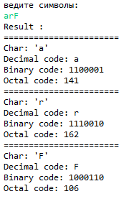

Результат работы программы с запуском с параметром -i 1.txt:

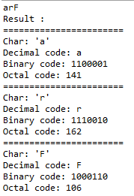

Содержимое файла 1.txt:

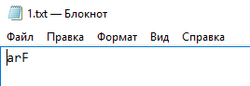

Результат работы программы с запуском с параметром -o 2.txt:



Содержимое файла 2.txt:

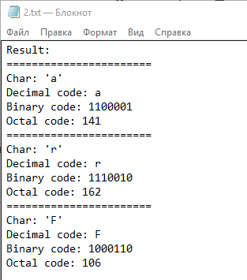

Результат работы программы с запуском с параметром –i 1.txt -o 3.txt:



Содержимое файла 1.txt:



Содержимое файла 3.txt:

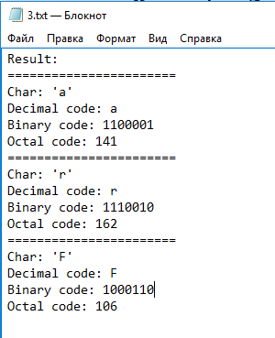

**Вывод**

Вданной лабораторной работе были изучены функциональные возможности среды разработки Eclipse, основы языка Java, приобретены практические навыки создания консольных приложений на языке Java, с возможностью доступа к файлам.